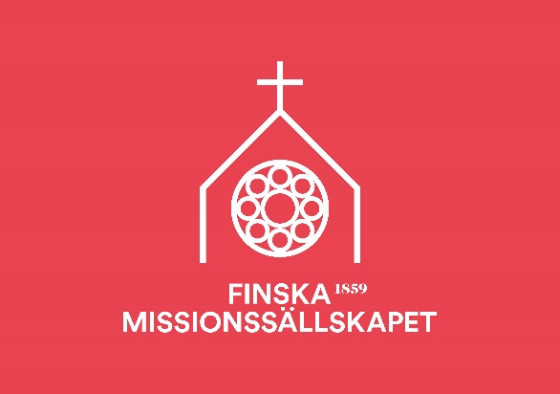
DINESH

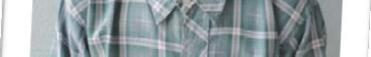
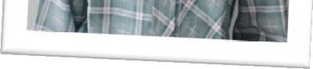
Jag heter Dinesh Besra och jag är 9 år gammal. Min familj består av pappa, mamma och tre syskon. Jag bor i en by som heter Laxmipur i södra Nepal nära gränsen till Indien. Min familj är kristen och jag går i söndagsskolan. Söndagsskolan börjar med att vi står och sjunger vår nationalsång. Jag lyssnar gärna när läraren berättar om Jesus och hur han botade sjuka.
Hemma ber vi alltid på kvällarna. När det blir min tur tackar jag Gud för min familj och allt det goda som han ger mig. Efter bönen känner jag mig trygg.

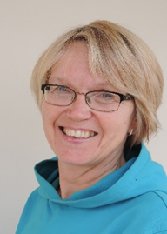
Maria Westerling träffade Dinesh

Finska Missionssällskapet, PB 154, 00141 Helsingfors, tfn 09 12971 www.finskamissionssallskapet.fi

